Сентябрь 2007 года
Астрологический прогноз
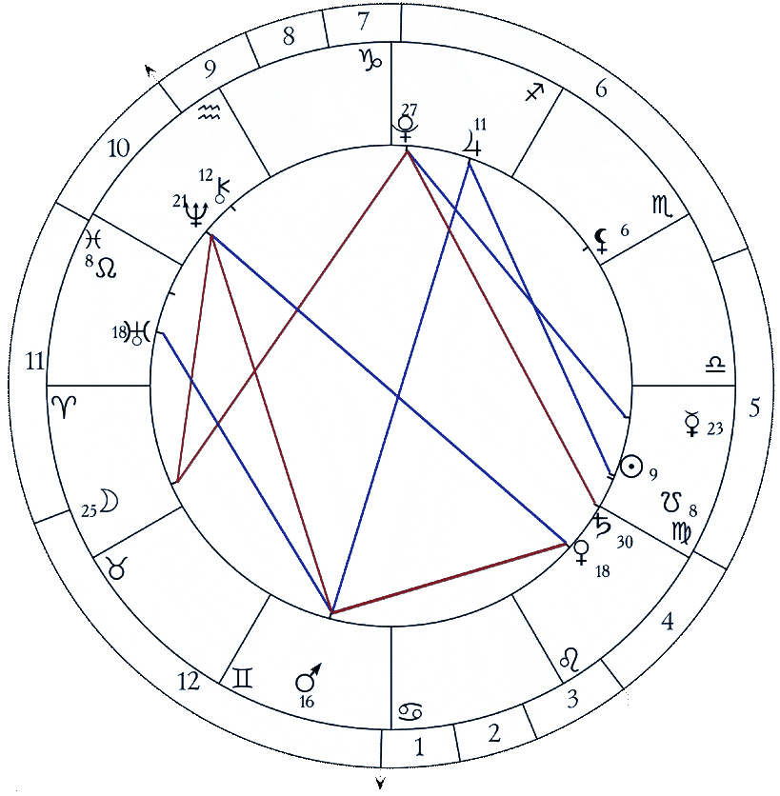

В этом месяце астрологическая ситуация будет достаточно напряженной. Основные «виновники» этого напряжения – Марс и Уран – в течение сентября будут формировать негармоничные аспекты сначала между собой (точный квадрат – 4 сентября), а затем и с другими планетами (9-го – оппозиция Солнце–Уран, 19-го – оппозиция Марс–Плутон и Солнце в квадрате к ним). 11 сентября в контакте с Ураном произойдет солнечное затмение. Напомним, что Марс, Уран и Плутон – самые «катастрофичные» планеты, а так как в этих аспектациях принимает участие Луна, все это обязательно проявится на форме – в виде разного рода аварийных, кризисных и просто необычных ситуаций.
Кроме того, данная энергетика поможет многим человеческим душам, слишком «задержавшимся» в физическом теле, покинуть этот бренный мир. Можно по-разному относиться к смерти как таковой, и конкретно к смертям родных и близких, но ни для кого не секрет, что в наше время множество людей значительно «переживает» отведенный им судьбой срок. Многие влачат жалкое существование, практически лишившись разума и физических сил, будучи не в состоянии даже сами себя обслуживать, другие страдают от неизлечимых болезней, мучаясь сами и мучая всех вокруг. Третьи и сами были бы рады завершить свой жизненный путь, но благодаря «успехам» медицины, привязанностям или корыстным интересам окружающих вынуждены продолжать носить надоевшую оболочку физического тела.
Кроме того, «в зоне риска» окажутся и те, кому «на роду написано» попасть в катастрофу, стать жертвой преступления или несчастного случая – если в натальной карте есть к этому «показания», такие кармические факторы могут сработать.
Но и для тех, кто не попадет в трагический или просто серьезный жизненный переплет, наступающий период будет нелегким, хотя, с точки зрения работы над собой, он может оказаться весьма продуктивным. В ночь со 2-го на 3-е Сатурн войдет в знак Девы. Начнется детальная и методичная проработка наших судеб. Острые, неожиданные и неизбежные ситуации, в которых реализуются наши кармические «погрешности», не только отчетливо покажут все скрываемые проблемы, но и настоятельно потребуют их решения.
Однако есть и «положительный» фактор – Юпитер снова в соединении со звездой Антарес (как мы уже неоднократно отмечали, энергии этой звезды играют особую роль), и в данном раскладе это означает, что даже те, у кого кармические наработки крайне неблагоприятны, имеют возможность найти выход из клубка жизненных сложностей. Астрологи знают, что абсолютно «роковые» натальные карты встречаются крайне редко, то есть людей, которым судьба не оставляет ни малейшего шанса, не очень много. Но чтобы найти и использовать такой шанс, нужно серьезнейшим образом работать над собой: не стараться избегать жизненных трудностей и тем более не пытаться решить их за чужой счет, брать на себя ответственность за свои поступки, мысли и чувства. Только расчистив хотя бы поверхностный слой кармических наработок, сбросив хотя бы часть кармического мусора, удастся разглядеть, точнее, почувствовать ту ниточку «благоприятствования», потянув за которую, можно «вытащить» себя из пучины неблагосклонной судьбы. Такой ниточкой может оказаться талант или хотя бы просто способности в какой-то сфере человеческой деятельности, духовное просветление, неожиданный интерес к жизни, или просто удачное стечение обстоятельств, которое даст новое направление всей жизни.

Практические рекомендации:

Далеко не все наши читатели имеют хотя бы начальные представления об астрологии, и подробные отсылки к движениям планет могут вызывать у некоторых даже определенное раздражение. Однако не следует пропускать эту часть прогноза – если вы работаете с Зонами влияния Качеств, такая информация поможет вам точнее определиться, на какие токи медитировать в тот или иной период времени. Так, в текущем месяце следует ожидать обострения ситуаций, связанных с 21-й и 19-й Зонами – из-за негармоничных аспектов Марса, с 20-й и 14-й Зонами – из-за Урана, 18-й и 10-й – из-за Плутона. Некоторые из таких ситуаций могут завершиться драматически или даже трагически – разрывом отношений, материальными или моральными потерями, несчастными случаями.
Зато работа с Зонами, где участвуют токи Юпитера (5-я, 8-я, 15-я), возможно, окажется полезна при поиске «позитивных» решений сложных проблем.
Структурирующее свойство Сатурна в сочетании с упорядочивающими и детализирующими тенденциями Девы очень удобны для более детальной работы с Новым Праническим Потоком. Если до сих пор мы заботились лишь о том, чтобы хоть как-то воспринять и провести по чакрам его энергии, теперь пришло время более тщательной проработки.
Пранический поток состоит из множества компонентов, каждый из которых обладает определенными свойствами. Некоторые «работают» на разрушение старого, отжившего материала, другие «оживляют» новые, не существовавшие ранее элементы, третьи организуют рекомбинацию частиц, порождая тем самым «новое» из «старого», уже бывшего в употреблении. На данном этапе работа идет в самых глубинах Эфирного слоя, и заметить результаты «на форме» можно будет еще не скоро. Однако если мы проводим Пранический поток через себя, трансформируя тем самым материал своего эфирного тела, изменения станут очевидными значительно быстрее.
Свойства Пранического потока делают его уникальным инструментом для эзотерической работы, но далеко не всем, при всём желании, удается его провести.
Как уже говорилось, Пранический Поток позволяет значительно эффективнее работать с отклонениями. Наличие у человека серьезного отклонения означает, что в составе его Тонких тел много «незаконного» материала, то есть как раз такого, который под действием Пранического Потока уничтожается или трансформируется. Но чтобы это произошло, нужно «довести» его до нужного места. Для этого чакры должны его принять, обработать и распределить по тонким телам.
Так что первая задача – принять Пранический Поток. Для этого недостаточно просто произнести названия соответствующих токов – этим вы только настроитесь на нужную «частоту», а чтобы «процесс пошел» реально, ваши чакры должны быть способны «обрабатывать» эти энергии. У некоторых это получается практически сразу, другие же, напротив, испытывают серьезные затруднения. Основная причина – наличие серьезных отклонений, прежде всего по Нижним Зонам, которые экранируют Пранический Поток. Казалось бы, получается замкнутый круг – но на самом деле для начала достаточно лишь слегка «приоткрыть» канал для этого Потока, затем он уже и сам начнет свое действие. Наиболее «опасным» в данной ситуации является отклонение по 13-й Зоне – человек, живущий в мире иллюзий, даже не способен различить, проводит он те или иные токи, или нет. Принимая желаемое за действительное, он будет пребывать в уверенности, что и с Праническим Потоком у него все в порядке. Но для работы с этим отклонением у нас есть надежное средство – осознание реальности! Только полное понимание происходящего, точное соотнесение тонкоэнергетической и физической реальности, беспристрастный взгляд на прошлое и настоящее позволят справится с этой проблемой. Но отказ от иллюзий – очень болезненная вещь! Будьте готовы пройти через переоценку всех жизненных ценностей, пересмотреть свой внутренний мир, расстаться с самыми, возможно, дорогими представлениями о самом себе и окружающих.
Удачи вам!

Ульрих И.В.

